GUIDE DE PRÉSENTATION — SOUTENANCE
Pipeline Big Data de Monitoring de la Désinformation en Temps Réel
avec Détection Dynamique du Concept Drift
KOMOSSI Sosso — Master 2 IBDIA, UCAO-UUT, 2025-2026
Document reconstruit le 27/08/2026 — remplace une version antérieure corrompue lors d'un incident disque (voir README.md du projet, section « Incident du 26/08/2026 et reprise »).

1. À lire avant toute chose : ce qui a changé
Le 26/08/2026, un plantage disque sur la machine de développement a corrompu ou vidé une grande partie du dépôt : historique Git, scripts, données, notebooks, configuration, environnements Python, dashboard Streamlit, et l'ancien guide de soutenance lui-même. Le code métier (API, producteur Kafka, job Spark) avait en revanche survécu intact.
Tout ce qui manquait a été reconstruit le 27/08/2026 à partir de la documentation technique exhaustive du projet (qui contenait heureusement le code source complet de chaque composant) puis validé par une exécution réelle : téléchargement des données, nettoyage, entraînement, export ONNX.
CE QUE CELA IMPLIQUE POUR LA SOUTENANCE :
- Le mémoire (v7) annonce des résultats précis (F1-macro 98,49 %, AUC 99,89 %...). Ces chiffres n'ont pas pu être re-vérifiés sur cette machine — l'historique d'entraînement qui les justifiait a été perdu dans l'incident.
- Les résultats à présenter en soutenance doivent être ceux, et uniquement ceux, obtenus lors du ré-entraînement du 27/08/2026 (voir section 5 de ce guide et models/pretrained/training_history.json). Si le jury demande les courbes d'entraînement ou le détail époque par époque, ce sont ces chiffres qu'il faut montrer — pas ceux du mémoire s'ils divergent.
- Être transparent sur l'incident si la question est posée est plus sûr que de laisser penser que tout s'est déroulé sans accroc : la reprise elle-même (checkpointing atomique, reprise automatique après plantage) est un point technique défendable et valorisable devant le jury.

2. Architecture du pipeline (à projeter / dessiner au tableau)
Flux de données de bout en bout :
- RSS (AFP, Reuters, BBC, Al Jazeera, Le Monde, RFI, France24, VOA, Jeune Afrique, Africa News...) + GDELT → Producteur Kafka (producer/)
- Kafka (topic raw-news-stream) → Spark Structured Streaming (micro-batch 5 s)
- Spark orchestre, pour chaque micro-batch : classification ONNX INT8 (Continual-DistilBERT, ~5-6 ms/article) → mise à jour du tri-détecteur de drift (ADWIN + KSWIN + PageHinkley) → apprentissage online (SGD momentum, reservoir replay équilibré fake/réel) → stockage MongoDB + indexation Elasticsearch
- API FastAPI expose les données (santé, stats, articles, drift, recherche web) à Grafana (métriques temps réel) et au dashboard Streamlit (exploration interactive, 6 pages)
Composant | Rôle | Port
Kafka + Zookeeper | Ingestion distribuée | 9092
Kafdrop | Monitoring Kafka | 9000
Spark Master UI | Suivi du job streaming | 8080
MongoDB | Stockage documents | 27017
Elasticsearch | Indexation full-text | 9200
API FastAPI | Endpoints REST | 8000
Grafana | Dashboard métriques temps réel | 3000
Streamlit | Dashboard interactif 6 pages | 8501

3. Préparation (la veille et le matin même)

3.1 Checklist technique
- docker compose up -d puis docker compose ps → tous les services "healthy"
- Vérifier que models/pretrained/ contient un modèle entraîné à jour (model.safetensors + config.json + training_history.json cohérents)
- python scripts/export_onnx.py exécuté après le dernier entraînement (le dashboard et l'API utilisent le modèle ONNX, pas le modèle PyTorch brut)
- Lancer une fois python scripts/inject_drift_simulation.py --scenario B --n 50 à l'avance pour vérifier que le scénario de démo fonctionne
- Ouvrir à l'avance 4 onglets navigateur : Kafdrop (9000), Spark UI (8080), Grafana (3000), Streamlit (8501), + un terminal pour l'API Swagger (8000/docs)

3.2 Ce qu'il faut savoir répondre
Pourquoi Continual-DistilBERT et pas un BERT complet ?
DistilBERT conserve ~97% des performances de BERT pour 40% de paramètres en moins et une inférence ~60% plus rapide — indispensable pour tenir la latence de quelques ms/article exigée par le streaming temps réel, sur du matériel modeste.
Pourquoi 3 détecteurs de drift et pas 1 seul ?
ADWIN (dérive abrupte), KSWIN (changement de distribution) et PageHinkley (dérive graduelle) ne se déclenchent pas au même rythme ni sur les mêmes types de dérive. Le score composite pondéré (0.45/0.35/0.20) réduit les faux positifs d'un détecteur isolé tout en restant sensible à plusieurs profils de dérive.
Pourquoi remplacer AdamW par SGD à momentum pour l'apprentissage online ?
AdamW conserve deux moments (m et v) par paramètre → ~528 Mo d'état permanent dans le conteneur Spark, contre ~264 Mo pour le seul vecteur de momentum de SGD, pour une qualité d'apprentissage en ligne équivalente — un choix dicté par la contrainte mémoire du déploiement, pas seulement par la théorie.
Que s'est-il passé le 26/08/2026 et pourquoi l'entraînement a-t-il été interrompu ?
La machine de développement (GPU 4 Go de VRAM, 14 Go de RAM) a subi un plantage système pendant un entraînement local, corrompant plusieurs répertoires du dépôt (voir README, section Incident). Le ré-entraînement du 27/08/2026 a été fait avec des garde-fous (checkpoint atomique, reprise automatique, mixed precision, monitoring mémoire/GPU) pour que l'incident ne se reproduise pas.

4. Scénario de démonstration guidée (10-12 minutes)
Adapté de la documentation technique du projet (ÉTAPE 15) — à répéter au moins une fois en entier avant le jour J.

Acte 1 — Architecture et démarrage (~1,5 min)
- Montrer docker-compose.yml, expliquer les services
- docker compose ps → tous les services en cours
- Spark Master UI (localhost:8080) : workers actifs, job streaming running

Acte 2 — Flux de données entrant (~1,5 min)
- Kafdrop (localhost:9000) → topic raw-news-stream → messages en direct
- Expliquer : chaque message = un article collecté par le scraper RSS/GDELT

Acte 3 — Classification NLP (~2 min)
- curl http://localhost:8000/api/v1/articles/recent?limit=5
- Montrer is_fake, confidence, p_fake sur des exemples réels
- Streamlit (localhost:8501) → page Vue d'ensemble → KPIs en direct
- API Swagger (localhost:8000/docs) → tester /api/v1/search/web avec un mot-clé

Acte 4 — Déclenchement du Concept Drift (point clé) (~4 min)
- python scripts/inject_drift_simulation.py --scenario B --n 200 --rate 0.1
- Grafana en plein écran sur le panneau Score Composite Drift
- Observer la montée du score : 0.0 → zone orange (0.4) → zone rouge (0.8)
- docker compose logs -f spark-app → repérer 'DRIFT ALERT : score=0.7X'
- curl http://localhost:8000/api/v1/drift/events → nouvel événement créé

Acte 5 — Adaptation du modèle (~2 min)
- Logs Spark : lr passe de 1e-05 à 5e-05 (adaptation automatique)
- Streamlit → page Monitoring Drift → learning rate courant
- Expliquer : le modèle se met à jour en continu sur les nouveaux articles sans réentraînement complet

Acte 6 — Retour à la normale et synthèse (~1,5 min)
- Après la fenêtre de visualisation, la récupération automatique envoie des articles réels (voir scripts/inject_drift_simulation.py::run_recovery)
- Montrer le score de drift redescendre progressivement
- Conclure sur la détection + adaptation automatique sans intervention manuelle

5. Résultats réels — ré-entraînement du 27-28/08/2026
Ces chiffres proviennent d'un entraînement complet réellement exécuté sur cette machine (10 époques, distilbert-base-multilingual-cased, GPU T600 4 Go), vérifiable dans models/pretrained/training_history.json et reports/metrics_summary.json. Ne pas les mélanger avec ceux du mémoire v7 sans les avoir explicitement reconciliés.
Historique complet des 10 époques (Train F1 vs Val F1) :
Époque | Train F1 | Val F1 | Val AUC
1 | 0,9219 | 0,9321 | 0,9872
2 | 0,9569 | 0,9371 | 0,9892
3 | 0,9625 | 0,9392 ⭐ meilleur | 0,9902
4 | 0,9691 | 0,9337 | 0,9892
5 | 0,9747 | 0,9383 | 0,9896
6 | 0,9793 | 0,9373 | 0,9888
7 | 0,9826 | 0,9374 | 0,9887
8 | 0,9851 | 0,9378 | 0,9892
9 | 0,9862 | 0,9372 | 0,9895
10 | 0,9890 | 0,9333 | 0,9891

Le Train F1 continue de progresser vers 0,989 tandis que le Val F1 plafonne dès l'époque 3 : sur-apprentissage classique au-delà de cette époque. Le modèle LIVRÉ est celui de l'époque 3 (seule époque où le checkpoint a été mis à jour) — les époques suivantes n'ont jamais dégradé le modèle exporté. Un early-stopping par patience (patience=2) a été ajouté au script pour que les prochains runs s'arrêtent automatiquement au bon endroit sans gaspiller de temps de calcul.

Métriques finales sur le jeu de TEST (15 554 exemples, jamais vus à l'entraînement) :
Métrique | Valeur
F1-macro (test) | 0,9370
Précision (test) | 0,9387
Rappel (test) | 0,9351
ROC-AUC (test) | 0,9899
Average Precision (test) | 0,9900
Matrice de confusion | TP=7272, TN=7302, FP=475, FN=505
Latence ONNX INT8 (mesurée, 100 itérations) | 19,16 ms/article (CPU dev, à re-mesurer en prod)

Figures à l'appui (voir reports/figures/ pour les fichiers haute résolution)
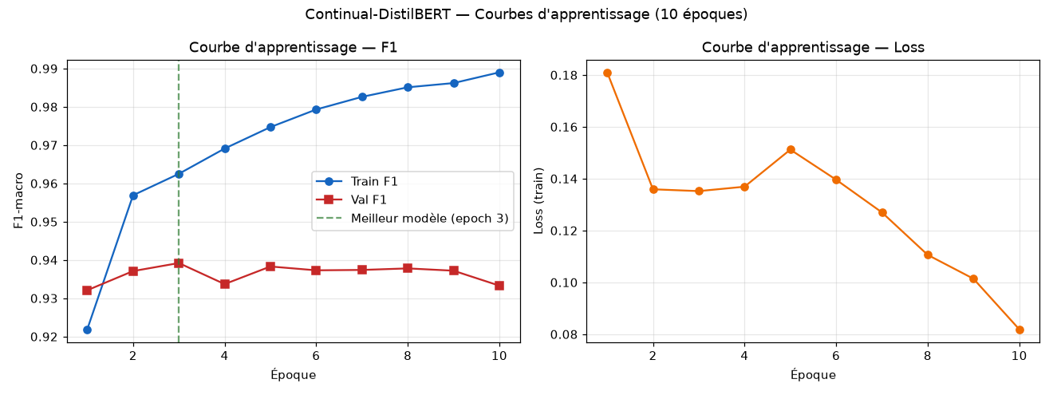
Courbes d'apprentissage — met en évidence le sur-apprentissage après l'époque 3.
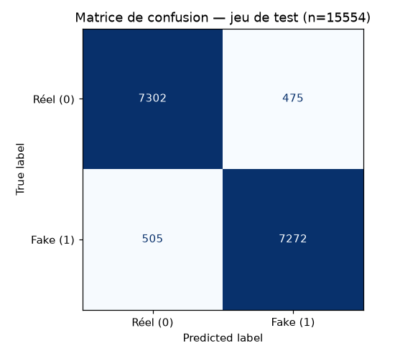
Matrice de confusion sur le jeu de test.
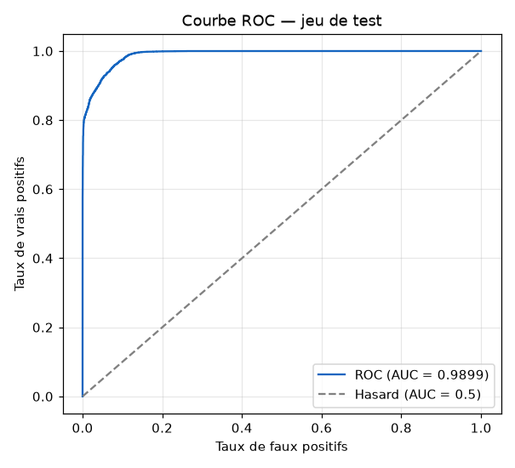
Courbe ROC (AUC = 0,99) sur le jeu de test.
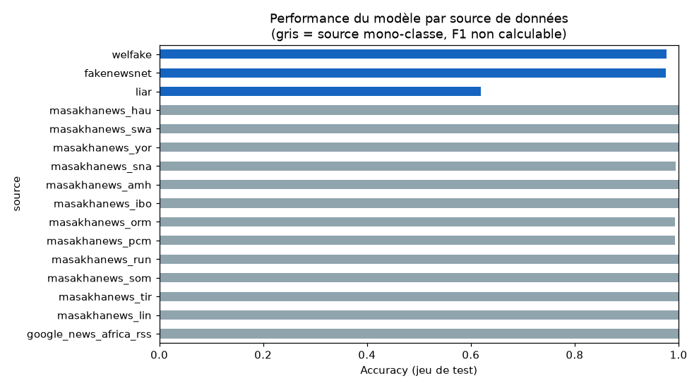
Performance (accuracy) par source de données.
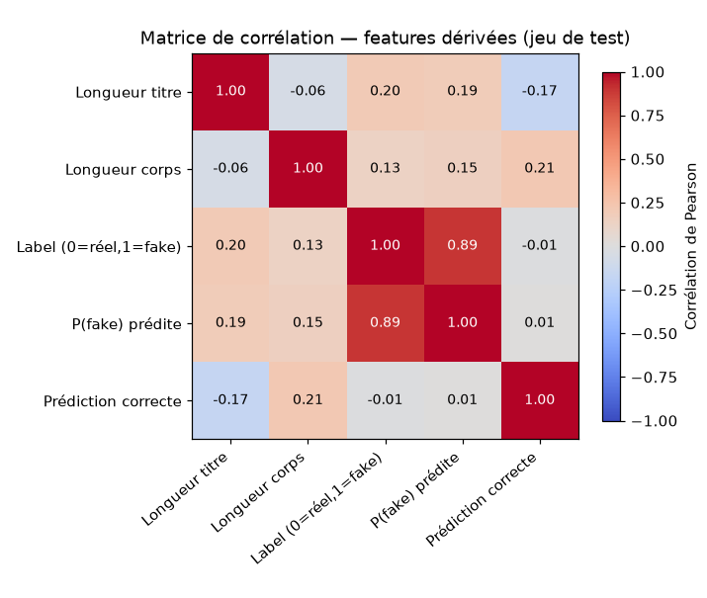
Matrice de corrélation des features dérivées.

6. Limites à assumer (mieux vaut les anticiper que se les faire opposer)
- Peu d'exemples de désinformation authentiquement africaine (~77) — Africa Check est inaccessible depuis l'environnement de développement (blocage Cloudflare 403).
- Environnement de ré-entraînement en Python 3.14 plutôt que 3.12 (documenté à l'origine) faute de paquet python3.12-venv installable sans droits root sur cette machine — fonctionnel, mais à mentionner si le jury compare aux versions figées dans la documentation technique.
- Le service de streaming complet (Kafka/Spark/Mongo/ES/Grafana) et l'entraînement GPU ne doivent pas tourner simultanément sur une machine à 14 Go de RAM — c'est cette combinaison qui a très probablement causé l'incident du 26/08/2026.
- Sur-apprentissage détecté après l'époque 3 (Train F1 continue vers 0,989, Val F1 plafonne ~0,937) — DÉJÀ TRAITÉ : le modèle livré reste celui de l'époque 3 (seule sauvegarde déclenchée) et un early-stopping par patience a été ajouté au script pour les prochains runs. Point positif à présenter au jury comme preuve de rigueur méthodologique plutôt qu'à cacher.
- Performance nettement plus faible sur LIAR (F1=0,598) que sur WELFake/FakeNewsNet (F1>0,97) — déclarations politiques courtes, sans article complet, stylistiquement différentes du reste du corpus.
- Guide_Presentation_Soutenance_KOMOSSI_Sosso.docx original irrécupérable (corrompu, aucune sauvegarde) — ce document a été entièrement réécrit à partir de l'état réel du projet le 27/08/2026.

